บันทึกแนวทางการปฏิบัติที่ดี
ชื่อผลงาน กระบวนการจัดการความรู้ การจัดการศึกษาแบบสหกิจศึกษา การฝึกงานในสถานประกอบการ และการฝึกสอน

1.เจ้าของผลงาน คณะกรรมการจัดการองค์ความรู้ ด้านการเรียนการสอน
2.สังกัด มหาวิทยาลัยเทคโนโลยีราชมงคลล้านนา ตาก
3.ชุมชนนักปฏิบัติ ด้านการผลิตบัณฑิต
ด้านการวิจัย
ด้านการพัฒนาสมรรถนะการปฏิบัติงาน
4.ประเด็นความรู้ (สรุปลักษณะผลงานที่ประสบความสำเร็จ)
รายงานการดำเนินงานการจัดการองค์ความรู้ด้านการเรียนการสอน เรื่อง กระบวนการจัดการความรู้ การจัดการศึกษาแบบสหกิจศึกษา การฝึกงานในสถานประกอบการ และการฝึกสอน ซึ่งประกอบด้วย ความหมายของการจัดการความรู้ รูปแบบของการจัดการเรียนการสอนที่ร่วมกับหน่วยงานภายนอก ได้แก่
- การจัดการศึกษาแบบสหกิจศึก เป็นการจัดการเรียนการสอนร่วมกัน 3 ฝ่าย คือ มหาวิทยาลัย (อาจารย์ที่ปรึกษา) ผู้เรียน (นักศึกษา) และสถานประกอบการ เป็นการศึกษาที่เน้นการปฏิบัติงานในองค์กรผู้ใช้บัณฑิตอย่างเป็นระบบโดยให้มีการเรียนในมหาวิทยาลัยร่วมกับการจัดให้นักศึกษาไปปฏิบัติงานจริง ณ สถานประกอบการที่ทำข้อตกลงกัน (MOU) โดยผู้เรียนจะได้รับประสบการณ์การเรียนรู้จากการทำงานจริงในองค์กรในลักษณะสหกิจศึกษา มีระยะเวลา 1 ภาคการศึกษา (4 เดือน) ผู้เรียนปฏิบัติงานจริงเต็มเวลา เสมือนพนักงานในสถานประกอบการนั้น โดยมีขั้นตอนของการจัดการเรียนสอนแบบสหกิจศึกษา แบ่งเป็น 3 กระบวนการหลัก คือ ก่อนสหกิจ ระหว่างสหกิจ และ หลังสหกิจ
- การฝึกงาน เป็นความร่วมมือกัน 3 ฝ่าย คือ มหาวิทยาลัย (อาจารย์ที่ปรึกษา) ผู้เรียน (นักศึกษา) และสถานประกอบการ เช่นเดียวกับสหกิจศึกษา แต่มีความแตกต่างที่นักศึกษาอาจจะหาสถานที่ฝึกงานด้วยตนเอง และสามารถเลือกฝึกงานตามที่ตนเองสนใจ นักศึกษาจะฝึกงานในช่วงภาคฤดูร้อนของแต่ละปีการศึกษาใช้เวลาประมาณ 6-8 สัปดาห์ หรือไม่น้อยกว่า 200 ชั่วโมง กระบวนการของการฝึกงานแบ่งเป็น 3 กระบวนการเช่นเดียวกับสหกิจศึกษา
- การฝึกสอนหรือการฝึกประสบการณ์วิชาชีพครู เป็นความร่วมมือกัน 3 ฝ่าย คือ มหาวิทยาลัย (อาจารย์ที่ปรึกษา) ผู้ฝึกประสบการณ์วิชาชีพครู (นักศึกษา) และสถาบันการศึกษาที่เป็นเครือข่าย มี 3 กระบวนการ โดยแบ่งเป็น ก่อนฝึกสอน ระหว่างฝึกสอน และหลังฝึกสอน

5.ความเป็นมา (ปัญหา วัตถุประสงค์ เป้าหมาย)
แผนยุทธศาสตร์ชาติ 20 ปี (พ.ศ.2561-พ.ศ.2580) รัฐบาลได้ให้ความสำคัญเกี่ยวกับการศึกษาในประเด็นของการสร้างขีดความสามารถในการแข่งขัน การพัฒนาคนรุ่นใหม่ การพัฒนาทรัพยากรมนุษย์ของประเทศให้มีหลักคิดที่ถูกต้องและมีทักษะที่จำเป็นสำหรับศตวรรษที่ 21 มุ่งเน้นให้ผู้เรียนมีทักษะการเรียนรู้และมีใจใฝ่เรียนรู้ตลอดเวลา อีกทั้งยังมีดัชนีชี้วัดในยุทธศาสตร์ชาติที่ระบุถึงการเปลี่ยนโฉมบทบาทผู้สอนให้เป็นครูยุคใหม่และการสร้างระบบการศึกษาเพื่อความเป็นเลิศทางวิชาการ จากสาระสำคัญของแผนยุทธศาสตร์ชาติ จึงจำเป็นที่มหาวิทยาลัยเทคโนโลยีราชมงคลล้านนา ตาก ต้องปรับตัวและเป็นส่วนหนึ่งของการพัฒนาประเทศและสังคม โดยประเด็นสำคัญของการพัฒนาการศึกษาเพื่อผลิตกำลังคนนักปฏิบัติควบคู่ไปกับส่งเสริมศักยภาพผู้สอนซึ่งเป็นฝ่ายให้ความรู้และผู้เรียนซึ่งเป็นฝ่ายรับความรู้เพื่อให้เกิดคุณภาพการผลิตบัณฑิตตอบสนองความต้องการของสถานประกอบการซึ่งเป็นองค์ประกอบสำคัญการพัฒนาเศรษฐกิจของประเทศ
มหาวิทยาลัยเทคโนโลยีราชมงคลล้านนา ตาก เป็นสถาบันการศึกษาที่ผลิตกำลังคนรับใช้สังคมเป็นที่ยอมรับอย่างสูงในภาคธุรกิจเอกชนและภาครัฐมากกว่า 80 ปี ได้ปรับบทบาทตนเองจากโรงเรียนช่างไม้ในอดีตจนเป็นมหาวิทยาลัยในปัจจุบัน มีองค์ความรู้พื้นฐานและความเป็นมืออาชีพระดับปฏิบัติการต่างๆ ที่ถูกสั่งสมมาโดยตลอดจากรุ่นสู่รุ่น และในปัจจุบันเมื่อนโยบายของกระทรวงศึกษาธิการที่ต้องการเร่งผลิตบัณฑิตที่เน้นด้านปฏิบัติ มีทักษะอาชีพ รู้จริง ทำจริง สอดคล้องกับแผนยุทธศาสตร์ชาติที่มีเป้าหมายในการพัฒนาคนรุ่นใหม่ที่มีศักยภาพเร่งพัฒนากำลังคนที่มีฝีมือรองรับการเติบโตทางเศรษฐกิจของประเทศไทยในอนาคต ดังนั้น มหาวิทยาลัยจึงได้ดำเนินการจัดทำและรวบรวมองค์ความรู้ที่เป็นกระบวนการจัดการเรียนสอนจากผู้สอนที่ได้ดำเนินการตั้งแต่อดีตจนถึงปัจจุบันด้วยการถอดบทเรียนและสังเคราะห์ความรู้ให้เป็นแนวปฏิบัติด้านการเรียนการสอนที่มีลักษณะเฉพาะที่โดดเด่นของมหาวิทยาลัยเทคโนโลยีราชมงคลล้านนา ตาก
ในปีการศึกษา 2564 ตั้งแต่เดือนมกราคม-มิถุนายน พ.ศ. 2565 คณะกรรมการจัดการองค์ความรู้ด้าน การเรียนการสอน ได้ดำเนินการประชุมเพื่อกำหนดประเด็นความรู้ที่เกี่ยวข้องกับยุทธศาสตร์การพัฒนาการศึกษาเพื่อผลิตกำลังคนนักปฏิบัติ โดยมีเป้าหมายการประชุมเพื่อหาแนวทางและกระบวนการที่ต้องจัดทำ และคณะกรรมการจัดการองค์ความรู้ฯ ได้สรุปประเด็นสำคัญที่จะดำเนินการ คือ การสกัดองค์ความรู้เรื่อง “กระบวนการจัดการศึกษาแบบสหกิจศึกษา การฝึกงานในสถานประกอบการ และการฝึกสอน” เพื่อเป็นแนวทางปฏิบัติให้กับบุคลากรผู้สอน/สาขาวิชา/คณะของมหาวิทยาลัยฯ ในการจัดการเรียนการสอนรูปแบบนี้ที่เปิดโอกาสให้นักศึกษาสามารถเรียนรู้และได้รับประสบการณ์จากการปฏิบัติงานในสถานประกอบการ/องค์กรผู้ใช้บัณฑิต จำนวนไม่น้อยกว่า 16 สัปดาห์ ซึ่งเป็นการฝึกการประยุกต์ใช้ความรู้ แนวคิด ทฤษฎี ให้สามารถนำไปใช้ในการทำงานจริง อีกทั้งการถอดบทเรียนจากการสกัดความรู้นี้ยังตอบสนองต่อยุทธศาสตร์ของมหาวิทยาลัยเทคโนโลยีราชมงคลล้านนา ตาก ประจำปีงบประมาณ 2565

6.แนวทางการปฏิบัติที่ดี (วิธีการ กระบวนการ เครื่องมือการจัดการความรู้ที่ใช้)
1. สหกิจศึกษา มีแนวทางปฏิบัติที่ได้จากการถอดองค์ความรู้ และมีการแลกเปลี่ยนเรียนรู้ สามารถสรุปเป็นขั้นตอนได้ ดังแผนภาพ
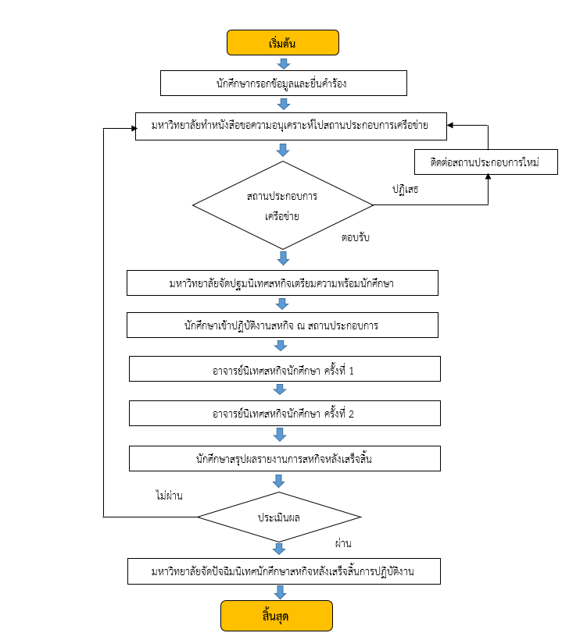
2. การฝึกงานในสถานประกอบการ มีแนวทางปฏิบัติเช่นเดียวกับสหกิจศึกษา แต่มีข้อแตกต่างคือ
- การนิเทศนักศึกษาฝึกงานแบบ On-site 1 ครั้ง
- นักศึกษาไม่ต้องนำเสนอโครงงานเมื่อเสร็จสิ้นการฝึกงาน ยกเว้น เงื่อนไขบางหลักสูตรให้นักศึกษาทำ Mini Project และให้มีการนำเสนอตามที่หลักสูตรนั้นกำหนด

- การฝึกสอน มีแนวทางปฏิบัติที่ได้จากการถอดองค์ความรู้ และมีการแลกเปลี่ยนเรียนรู้ สามารถสรุปเป็นขั้นตอนได้ ดังแผนภาพ
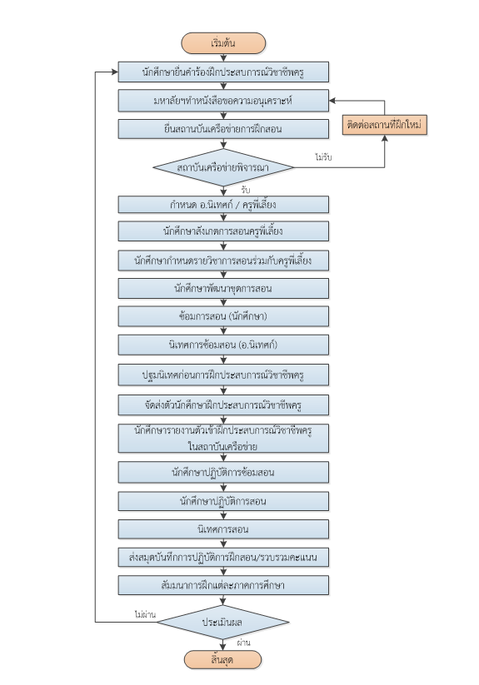

7.ผลสัมฤทธิ์ (ผลสัมฤทธิ์ด้านต่าง ๆ ได้แก่ เชิงคุณภาพ เชิงปริมาณ รางวัลที่ได้รับ การเป็นแบบอย่างที่ดีให้กับหน่วยงานต่าง ๆ ฯลฯ)
1. เกิดการแลกเปลี่ยนเรียนรู้ประสบการณ์ ในการพัฒนากระบวนการจัดการศึกษาแบบสหกิจศึกษา การฝึกงานในสถานประกอบการ การฝึกสอน
2. นำความรู้ที่ได้รับจากการแลกเปลี่ยนประสบการณ์ไปใช้ในการพัฒนากระบวนการจัดการศึกษาแบบสหกิจศึกษา การฝึกงานในสถานประกอบการ การฝึกสอน ของหลักสูตร/สาขาวิชา/คณะและมหาวิทยาลัย
3. หลักสูตรวิชาใหม่ๆ ได้นำองค์ความรู้ที่มีไปประยุกต์ใช้ดำเนินการในอนาคตต่อไป

8.ปัจจัยความสำเร็จ (สรุปเป็นข้อๆ)
1. บุคลากรต่างคณะ ต่างสาขาวิชา ที่มีการจัดการเรียนสอนแบบสหกิจศึกษา การฝึกงานในสถานประกอบการ การฝึกสอน ร่วมมือกันในการการแลกเปลี่ยนเรียนรู้ประสบการณ์เพื่อให้เกิดการพัฒนากระบวนการจัดการศึกษาแบบสหกิจศึกษา การฝึกงานในสถานประกอบการ การฝึกสอน
2. ผู้บริหารเห็นถึงความสำคัญในการจัดการองค์ความรู้ ให้คำชี้แนะแก่คณะกรรมการจัดการองค์ความรู้เป็นอย่างดี

9.ปัญหาอุปสรรคและข้อเสนอแนะ แนวทางการพัฒนาต่อไป
เนื่องจากระยะเวลาที่มีจำกัด อาจต้องมีการปรับเปลี่ยนช่วงเวลาของการดำเนินงานให้เร็วขึ้น สอดคล้องกับ การเปิดภาคการศึกษา ประจำปีการศึกษา เพื่อให้เห็นผลการนำประเด็นความรู้ไปใช้ อีกทั้งควรมีการเก็บข้อมูลการนำประเด็นความรู้ไปใช้อย่างต่อเนื่อง และอาจจะนำประเด็นความรู้เดิมที่เคยทำมาถอดความสำเร็จอีกครั้ง ผ่านกระบวนการแลกเปลี่ยนเรียนรู้

